**Солстик Энерджи**

Solstic EnergyАртикул: 6500

* Повышает жизненный тонус, умственную и физическую работоспособность
* Стимулирует работу мозга, память и концентрацию внимания
* Тонизирует на длительное время без побочных действий
* Уменьшает чувство голода
* [СГР](https://drive.google.com/open?id=10f0iVPZMDiuBWH6zGO1pycs7sMRZPbi5)

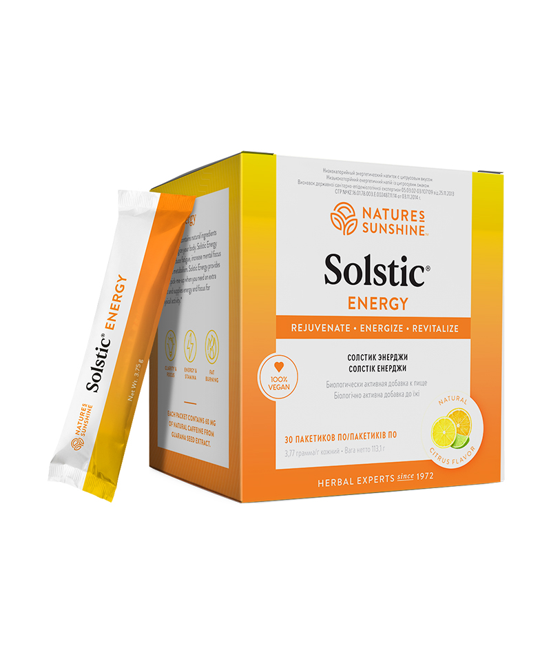

**Преимущества**

Метаболическая энергия, которая вырабатывается в организме человека, является ключевым фактором нашего здоровья, физического и психо-эмоционального состояния. Для того, чтобы повысить выработку энергии, часто применяют различного рода стимуляторы на основе кофеина (кофе, крепкий чай, энергетики). Компания NSP разработала очень эффективный и сбалансированный энергетический напиток, основу которого составляет гуарана. Он действует более продолжительное время и не оказывает чрезмерного возбуждающего действия. Эффективность действия напитка обеспечивают также экстракты корня женьшеня,**зелёного чая, кожуры красного винограда,** комплекс витаминов группы В. Благодаря тонизирующему действию **Солстик Энерджи**повышает физическую работоспособность, улучшает работу сердца, положительно влияет на центральную нервную систему, улучшает память, остроту мышления, внимание, скорость реакции, способствует улучшению эмоционального состояния. **Солстик Энерджи** можно рекомендовать для борьбы с избыточным весом, он притупляет чувство голода, увеличивает выносливость. Он подходит как лицам молодого возраста, так и пожилым людям, у которых отмечается возрастное снижение выработки энергии, а также водителям и людям, которые ведут работу в ночное время.

Уникальная фито-витаминная формула. Содержит витамины группы В в высокой дозировке. Эффективно повышает умственную и физическую работоспособность в течение 4-6 часов без нагрузки на сердце. Низкокалорийный продукт. Удобен в применении и представлен в порционных пакетиках**.**Калорийность 1 пакетика – 17,6 ккал.

**Активные ингредиенты**

**Гуарана** (Paullinia cupana) – содержит аналоги кофеина**– метилксантины**, которые оказывают более мягкое и продолжительное тонизирующее действие на организм, по сравнению с кофеином. Стимулирующий эффект гуараны по продолжительности действия в два раза выше, чем у кофе и длится 4-6 часов! Но при этом гуарана действует мягче за счёт того, что метилксантины гуараны всасываются в кишечнике значительно медленней, чем обычный кофеин, и не оказывают побочных действий, свойственных кофеину. Экстракт гуараны увеличивает кровоснабжение мозга, улучшает память и концентрацию внимания, повышает физическую выносливость, ускоряет расщипление жиров.

**Женьшень настоящий** (Panax ginseng) – оказывает адаптогенное, тонизирующее, стимулирующее действие, повышает сопротивляемость организма. Экстракт корня женьшеня увеличивает физическую и умственную работоспособность, улучшает работу сердечно-сосудистой системы, нормализует артериальное давление.

**Камелия китайская** или **зелёный чай** (Camellia sinensis) – содержат богатый спектр активных веществ, в том числе кофеин, кверцетин, рутин. Зелёный чай физиологически более активен, чем чай чёрный, он оказывает антиоксидантное, капилляропротективное действие, обладает антибактериальной активностью, стимулирует кроветворение. Зелёный чай увеличивает окисление жира и способствует снижению веса.

**Экстракт кожуры красного винограда** (Vitis vinifera) – содержит большое количество **полифенолов**, которые обладают сильным антиоксидантным и мембранопротективным действием, стабилизируя кровеносные капилляры.

**Витамины группы В** (B1, B2, B3, B5, B6, B12) – являются основными участниками метаболических процессов, обмена и окисления углеводов, обеспечивают выработку энергии для мозга. Дефицит этих витаминов проявляется в виде слабости, головокружения, нарушение памяти, депрессии.

**Сукралоза –**безопасный интенсивный подсластитель, который получают из сахарозы.

**Состав**

БАД к пище **Солстик Энерджи** является дополнительным источником гингозидов, полифенолов (в том числе катехинов), органических кислот, кофеина, витаминов группы В (В1, В2, В6, В12), пантотеновой кислоты и витамина РР.

**1 пакетик 3,77 г содержит:**

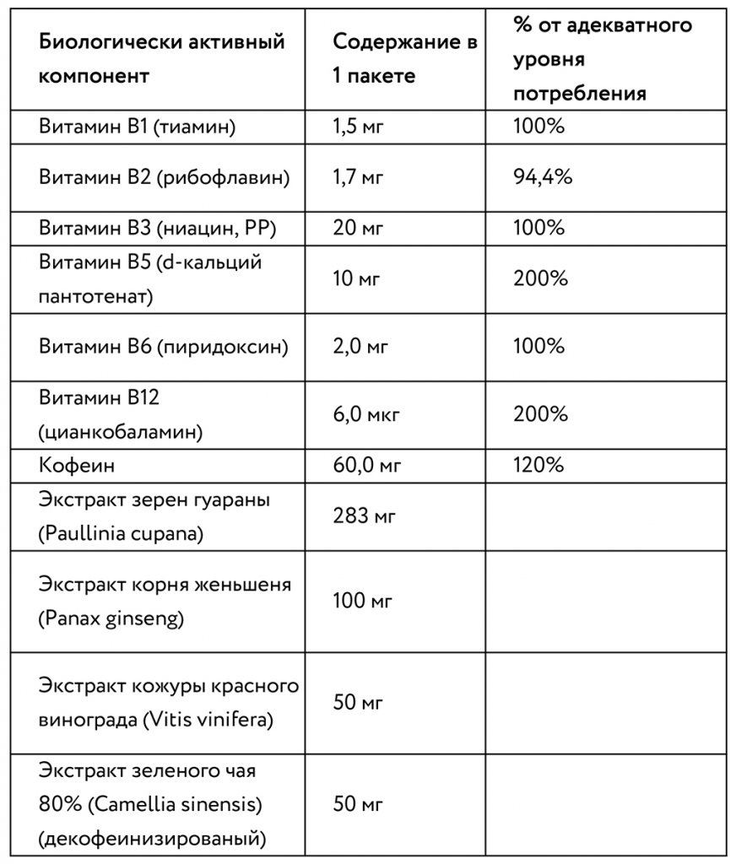

**Вспомогательные вещества:**мальтодекстрин, лимонная кислота, бленд натуральных цитрусовых ароматизаторов, яблочная кислота, сукралоза, диоксид кремния.

**Применение**

Приготовить напиток, растворив 1 пакетик в 0,5 литра воды, принимать в любое время по мере необходимости.

**Противопоказания:**индивидуальная непереносимость компонентов, беременность, кормление грудью, повышенная нервная возбудимость, бессонница, повышенное артериальное давление, нарушение сердечной деятельности, выраженный атеросклероз, прием в вечернее время.

**Условия хранения:** обратите внимание, что при высоких температурах хранения (свыше +25) у продукта может появиться горьковатый привкус.